Représentation des espaces de vie

Noms :

1/ Comment pouvons nous représenter la réalité :
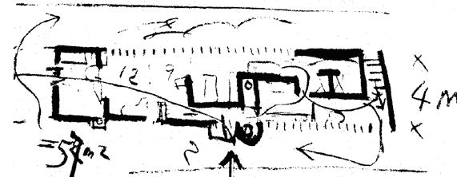
..............................................................................................................................................
..............................................................................................................................................
..............................................................................................................................................
..............................................................................................................................................
..............................................................................................................................................
2/ Représenter un espace de vie :
- Sur la page N°2, réalisez un croquis de l'habitat décrit dans le texte ci-dessous.
- Orientez votre croquis en découpant et collant correctement sur la page N°2, la rose des vents en bas de cette page.

[...]Les plus humbles de ces bâtisses à un seul étage étaient faites de troncs de cèdre équarris ou de bois récupérés des naufrages, montés pièce sur pièce et calfeutrés de mousse et de glaise. Deux ou trois fenêtres les perçaient, avec du papier huilé en guise de carreaux. Le toit était couvert de bottes de foin des marais attachées par de l’herbe à lien, ou de bardeaux de cédres fixés par des chevilles d’érable - [...] Modestes ou cossues, toutes ces maisons étaient construites sur une élévation. Elles avaient toutes la même forme, avec un comble allongé descendant du côté de la mer jusqu'à un mur rempli de roches. On renchaussait ce dernier avant l'hiver avec de la mousse de grève, pour résister au froid et au suète, le vent du Sud-Est particulièrement violent. Certaines de ces maisons ne comportaient qu'une seule pièce, que l'on appelait le grand bord. Sur l'un des côtés était construite une grande boîte fermée de rideaux qui allait du plancher jusqu'au plafond, le « sac à housse » : c'est là que dormaient les parents - et parfois aussi les enfants, ces derniers sur des châlits que l'on glissait dessous pendant la journée. On accédait à ce monument emmuré en montant sur un coffre, qui était bien souvent le seul meuble que possédât la famille, avec un vieux baril à saler le poisson transformé en chaise berçante. Devant chaque maison, dans une fosse fumante qui exhalait des relents d'écailles de poisson grillé, la chaux se consumait lentement. Cette odeur âcre était indissociable de la morte saison en ce pays où la terre, le sable et la mer se confondaient, et où tous les matériaux rejetés par l'océan étaient utilisés.[...]
Extrait de : Marguerite et la Nouvelle France - Tome 2 - « Les Canadiennes » - Françoise Lepeltier- 2005




